Муниципальное бюджетное дошкольное образовательное учреждение детский сад общеразвивающего вида «Солнышко» с. Новенькое
Ивнянского района Белгородской области

Методические рекомендации
по использованию педагогической лаборатории по направлению
«Познавательное развитие детей раннего возраста через
опытно-экспериментальную деятельность»

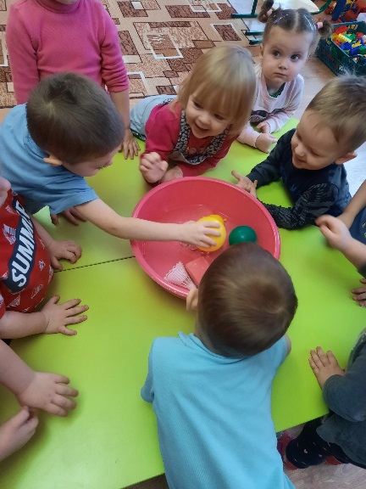 | 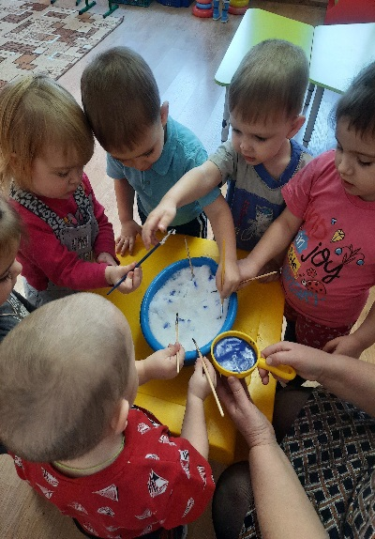

Болгова И.В. – воспитатель
Кузнецова Т.Г. – воспитатель
Юракова Е.Г. – педагог-психолог

с. Новенькое 2020г.

Аннотация
Методические рекомендации составлены с целью разъяснения педагогическим работникам особенностей, определяющих порядок, логику и акценты изучения темы дидактических и методических материалов, а также разработки образовательной деятельности, мероприятий, работу с родителями воспитанников по теме: «Познавательное развитие детей раннего возраста через опытно – экспериментальную деятельность».
Методические рекомендации содержат в себе раскрытие методики, выработанной на основе положительного опыта. Их задача – рекомендовать наиболее эффективные, рациональные варианты, образцы действий применительно к определенному виду деятельности (в том числе к мероприятию).
Методические рекомендации должны иметь точный адрес - указание на то, кому они адресованы: педагогам, родителям. Назначение методических рекомендаций заключается в оказании помощи педагогическим работникам и родителям воспитанников в выработке решений, основанных на достижениях педагогического опыта с учетом конкретных условий и особенностей деятельности.
Пояснительная записка
Детское экспериментирование – один из методов познавательного развития детей дошкольного возраста. Опытно – экспериментальная деятельность позволяет объединить все виды деятельности и все стороны воспитания, развивает наблюдательность, пытливость ума, развивает стремление к познанию мира, все познавательные способности, умение изобретать, использовать нестандартные решения в трудных ситуациях, создавать творческую личность.
Деятельность экспериментирования способствует формированию у детей познавательного интереса, развивает наблюдательность, сообразительность, любознательность и мыслительную деятельность. В ходе экспериментальной деятельности формируются представления о свойствах и отличительных особенностях исследуемых предметов, самостоятельно овладевая представлением о том или ином законе или явлении, также создаются ситуации, которые ребенок разрешает посредством проведения опыта и, анализируя, делает вывод, умозаключение, то есть происходит развитие познавательных способностей ребенка (восприятии, мышления, внимания, памяти, речи, воображения).
В рамках реализации плана управления проектом «Формирование детствосберегающего пространства дошкольного образования Белгородской области («Дети в приоритете»)» на официальном сайте МБДОУ детский сад общеразвивающего вида «Солнышко» с. Новенькое Ивнянского района создана ссылка «Педагогическая лаборатория» по теме: «Познавательное развитие детей раннего возраста через опытно-экспериментальную деятельность» ( http://novsadik.000webhostapp.com/lab.html).
Практический материал, представленный в виртуальной «педагогической лаборатории» будет интересен и актуален как для родителей малышей, так и для педагогов дошкольных организаций. Тематика разделов педагогической лаборатории представлена достаточно широко и формировалась она с учетом мнения пользователей «педагогической лаборатории»: родителей, педагогов.

Структура педагогической лаборатории по теме
«Познавательное развитие детей раннего возраста через
опытно – экспериментальную деятельность».

Педагогическая лаборатория - электронная база материалов по познавательному развитию детей раннего возраста через опытно-экспериментальную деятельность.
Целью создания педагогической лаборатории является повышение профессионального мастерства педагогов, компетентности родителей, способствовать развитию у детей познавательной активности, стремления к самостоятельному познанию и размышлению, через опытно-экспериментальную деятельность.
Задачами педлаборатории МБДОУ детский сад общеразвивающего вида «Солнышко» с. Новенькое по познавательному развитию детей раннего возраста через опытно-эксперементальную деятельность являются:
- способствовать развитию познавательной активности воспитанников, любознательности, стремление к самостоятельному познанию и размышлению, развитие умственных способностей и речи;
- создание среды, располагающей к интеллектуальному развитию ребенка. Ребенку должны создаваться условия, располагающие к комфортным играм, взаимодействию с членами семьи и сверстниками;
- формирование доброжелательного отношения к людям и окружающему миру в целом.

Теоретический  обзор | Методическая копилка  для педагогов | Взаимодействие с родителями (законными представителями) | Наши достижения | Обратная связь
Теоретическое обоснование темы | Методические рекомендации для педагогов.  Картотека опытов для опытно-экспериментальной деятельности. | Консультации  Мастер-классы  Рекомендации | Фотоотчёт  Презентации  Видеоматериалы | Обеспечение информационного сопровождения всех участников педагогической лаборатории посредством обратной связи (сайт ДОУ, социальный сети, мобильные мессенджеры, электронная почта).

Структура педагогической лаборатории включает в себя следующие разделы: теоретический обзор, методическая копилка для педагогов, взаимодействие с родителями (законными представителями), наши достижения, обратная связь.
Содержание тематических разделов виртуальной «педагогической лаборатории»:
В разделе «Теоретический обзор» представлены теоретические обоснования данной темы.
В разделе «Методическое сопровождение для педагогов ДОУ» содержатся рекомендации по созданию предметно-развивающей среды по опытно-экспериментальной деятельности, рекомендации по проведению опытов с детьми раннего возраста, перспективный план по организации опытно-экспериментальной деятельности с детьми раннего возраста, разработан чек-лист по предметно-развивающей среде, сценарные планы организованной образовательной деятельности. «Картотека опытов», где можно ознакомится с опытами приемлемыми для детей раннего возраста: с бумагой, снегом, мыльными пузырями, водой, песком, солнцем, тканью, ветром, камешками, зеркалом, тенью и др.
В разделе «Взаимодействие с родителями» размещается материал который ознакомит вас с консультационным материалом для родителей, который рассказывает об экспериментальной деятельности в раннем возрасте и способствует формированию у детей познавательного интереса, развитию наблюдательности и эмоциональности в общении с окружающим миром.
Также здесь вы можете найти памятку для родителей «Что нельзя и что можно делать для поддержания детей к познавательному экспериментированию», познакомится с опытами и экспериментами проводимыми в домашних условиях.
Раздел «Наши достижения» содержит фото и видеоматериал о работе с детьми раннего возраста по опытно-экспериментальной деятельности.
Раздел «Обратная связь» содержит ссылки на группы в социальных сетях и адрес электронной почты, где родители могут поделиться своими впечатлениями о работе нашего детского сада, а также задать интересующие их вопросы.
Все материалы педагогической лаборатории можно использовать в работе с детьми как в дошкольных учреждениях, так и в домашних условиях.
Мы надеемся, что подобранный нами методический материал поможет педагогам и родителям найти полезную для них информацию, которую они смогут применить в своей деятельности и в развитии ребенка.
Методический и демонстрационный материал педлаборатории периодически пополняется, совершенствуется.

Литература:

1. Иванова А.И. Детское экспериментирование как метод обучения./ Управление ДОУ, № 4, 2004, с. 84 – 92
2. Организация экспериментальной деятельности дошкольников. /Под ред. Л.Н. Прохоровой. – М.: АРКТИ, 2004
3. Прохорова Л.Н. Организация экспериментальной деятельности дошкольников. Методические рекомендации. - М.: АРКТИ, 2004.
4. Чехонина О. Экспериментирование как основной вид поисковой деятельности // Дошкольное воспитание, 2007. №6. С.13-16.
5. СанПиН 2.4.1.1249-03 (2.4.1. Гигиена детей и подростков, Детские дошкольные учреждения. Санитарно-эпидемиологические требования к устройству. Содержанию и организации режима работы дошкольных образовательных учреждений).
6. Санитарно-эпидемиологические требования к устройству, содержанию и организации режима работы в дошкольных организациях. Санитарно-эпидемиологические правила и нормативы. СанПиН 2.4.1.2660-10.

